Indicação nº 222/2025/SC

Sala das Sessões, Lima Duarte (MG), 21 de julho de 2025.

Senhor Presidente da Câmara e
demais Vereadores.

O Vereador que a esta subscreve, diante das atribuições e direitos que lhe são conferidos através da Lei Orgânica e do Regimento Interno desta Casa Legislativa vem indicar à Secretaria Municipal de Obras, Agricultura, Meio Ambiente e Pecuária, aos Cuidados do Senhor Secretário Darllan Deyves Pereira Lage que seja realizada a manutenção do quebra-molas no distrito de Manejo, à Rua João Correia de Almeida nº 14 D.
Justificativa o quebra-molas tá causando danos a casa dos moradores
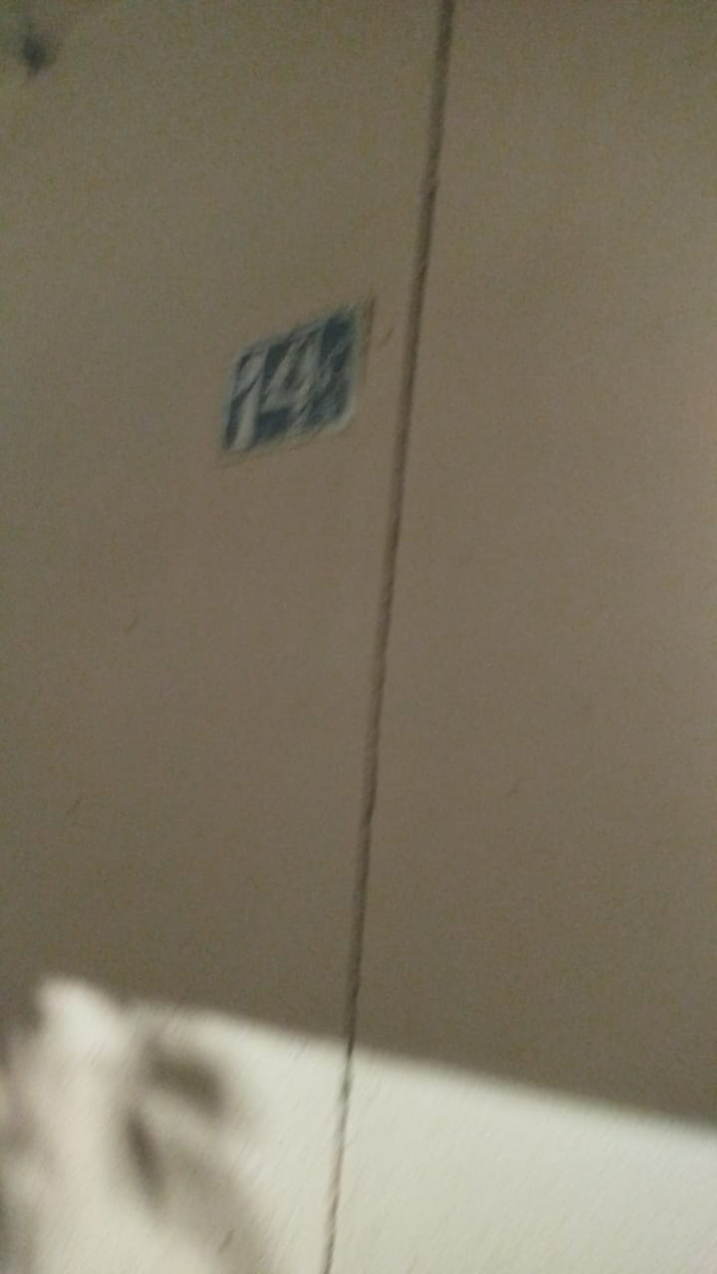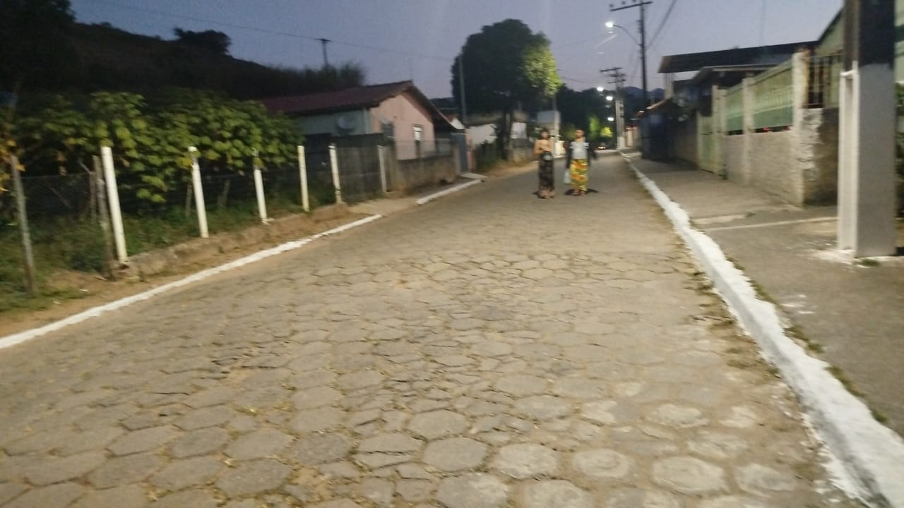

Buiu o Peixe
Vereador - REPUBLICANOS

